Το 7^{ο} Δημοτικό Σχολείο Καρδίτσας στο πλαίσιο του προγράμματος e Twinning υλοποίησε τη φετινή σχολική χρονιά (2020-21) δύο συνεργασίες: 1)EnglishGameExperts και 2) DigiWiseKids
Στο πλαίσιο των δύο συνεργασιών τα ΣΤ1 και Ε1 τμήματα αντίστοιχα,υπό την καθοδήγηση της εκπαιδευτικού ΠΕ06 κας Ρουβολή Δήμητρας συνεργάστηκαν με σχολεία από 6 διαφορετικές χώρες:Τουρκία, Σουηδία, Λιθουανία, Ρουμανία, Σερβία και Αζερμπαϊτζάν.

Στόχοι των δύο προγραμμάτων ήταν: 1)η ενίσχυση του ενδιαφέροντος των μαθητών για μάθηση μέσω της υιοθέτησης μιας παιγνιώδους προσέγγισης και η βελτίωση των επικοινωνιακών τους δεξιοτήτων στα αγγλικά, και 2) η ευαισθητοποίηση τους όσο αφορά στη σωστή και ασφαλή χρήση του διαδικτύου καθιστώντας τους ψηφιακά υπεύθυνους πολίτες σε μια περίοδο που η έκθεση τους στο διαδίκτυοείναι πιο έντονη και επιβεβλημένη από ποτέ λόγω της τηλεκπαίδευσης σε ευρωπαϊκό και παγκόσμιο επίπεδο.
Ενδεικτικά κάποιες δραστηριότητες:
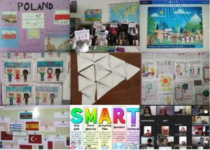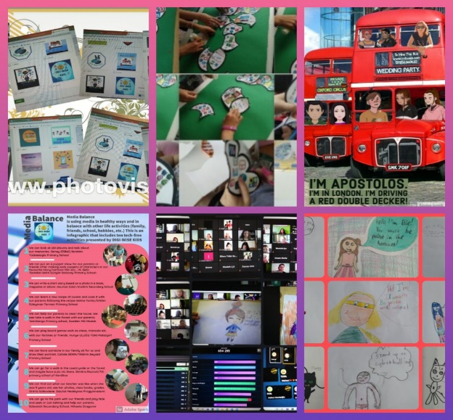
Τέλος, με τη βοήθεια του διευθυντή του σχολείου κ. Κάμπα Αλέξανδρο, τυπώθηκε το ημερολόγιο που δημιουργήθηκε στο πλαίσιο του πρώτου προγράμματος, ένα αντίτυπο για κάθε μαθητή!
